北京市大兴区卫生健康委员会文件

京兴政卫发〔2026〕13号

北京市大兴区卫生健康委员会
关于印发《大兴区2026年度医师定期考核工作方案》的通知

各医疗卫生机构：
为严谨有序地开展北京市2026年度医师定期考核工作，加强对执业医师的规范化管理，提高医师素质，切实保障医疗质量和医疗安全，根据《北京市2026年度医师定期考核工作方案》及相关文件要求，区卫生健康委组织制定了《大兴区2026年度医师定期考核工作方案》，现印发给你们，请遵照执行。

北京市大兴区卫生健康委员会
2026年3月4日
（联系人：冯云彬；联系电话：61211687）

北京市大兴区卫生健康委员会办公室 2026年3月4日印发
北京市大兴区
2026年度医师定期考核工作方案

为加强执业医师管理，做好2026年度医师定期考核工作，依据《中华人民共和国医师法》《北京市医师定期考核管理暂行办法》（京卫医〔2010〕85号）《北京市2026年度医师定期考核工作方案》（京卫医〔2025〕110号），结合实际，制定具体工作方案。要求如下：
一、组织管理
1.大兴区卫生人才教育服务中心作为辖区医师定期考核办公室，牵头负责医师定期考核的组织实施、沟通协调，考核数据汇总核对、审核上报等工作。
2.各医疗机构作为考核实施主体，负责通知本单位医师按时限要求参加定期考核、组织报名、信息审核，医师职业道德、工作成绩的考核评定与结果确认。
3.医师个人须严格按照考核工作通知要求，按时完成报名、信息填报，依规参加业务水平测试等相关考核环节。
二、医师定期考核程序
2026年度医师定期考核周期自2024年至2026年。
北京市医师定期考核管理系统网址：
https://120.52.191.195:8090/hrms_pro
机构账号:《医疗机构许可证号》或《诊所备案证号》
医师账号：个人18位身份证号码
默认初始密码：账号后六位*Dk（请及时修改默认密码）
医师定期考核工作应严格按照考核要求，依程序完成。
（一）2026年度的医师定期考核事宜，由医师所在的医疗
卫生机构最迟于定期考核前30日内通知需要接受定期考核的医师参加考核。
（二）注册在北京市的医疗卫生机构且在医疗卫生机构相应
岗位执业的医师均需参加2026年度医师定期考核。
（三）医疗卫生机构应按要求对注册在本机构的医师（含多点执业、多机构备案医师）进行职业道德评定和工作成绩考核，并将职业道德和工作成绩评定意见上报“医师定期考核管理系统”。
（四）在京多机构执业的医师（含持有外省市医师执业证的
医师）需在在京所有执业机构（医疗卫生机构）参加医师定期考
核的职业道德和工作成绩考核，同时需在在京主要执业机构参加
业务水平测评。
（五）注册多个执业范围的医师在选择考核专业时，可在其
注册的多个执业范围内任选一个专业。
（六）在2026年度定期考核期间办理变更执业机构及首次
注册医师，完成网上申请报名手续的医师，在已完成申请报名手
续的执业机构（医疗卫生机构）参加定期考核；未完成网上申请
报名手续的医师，应参加2027年上半年的再次考核。
三、考核内容与时间安排
医师定期考核内容包括职业道德、工作成绩和业务水平测评
三部分内容，且需在规定的时间内完成考核工作。具体安排见附
件1、附件2。
四、考核标准
（一）合格：职业道德、工作成绩及业务水平三项考核内容
均达到合格线。
（二）不合格：职业道德、工作成绩及业务水平三项考核中
有一项及以上未达到合格线。
2026年度业务水平考核除藏医、蒙医专业外，其它各专业
均为网上考核。网上考核次数最多3次，3次考核未能通过即视为2026年度业务水平考核不合格。
（三）未参加医师定期考核：
1.医师个人报名后，职业道德、工作成绩及业务水平三项中
其中一项未参加考核。
2.医师个人未报名参加医师定期考核。
五、简易程序条件
对于符合以下条件之一的医师，在本年度可以采用简易程序
的方式进行业务水平测评：
（一）院士及享受国务院政府特殊津贴的医师；
（二）截至2026年12月31日，满60岁仍从事医师执业工作的注册医师；
（三）2024年-2026年内获得省部级以上科技奖励的医师；
（四）国医大师、首都国医名师、国家级和市级老中医学术
经验继承工作指导老师及承担市级基层老中医传承工作室建设任务的老中医专家；
（五）2024年-2026年内参加援外、援藏、援疆、援蒙等政府选派支援外省市工作满三个月的医师；
（六）2026年12月31日前专业技术职务任职资格为主任医师的医师；
（七）2024年-2026年按相关规定通过住院医师/专科医师
培训考试考核或通过上一级专业技术职务任职资格考试或评审的医师（上传合格证书）。
六、其他相关事项
（一）考核结果处理
2026年考核结果统计工作于2026年9月15日前完成，并于2026年10月15日前将考核结果数据导入医师电子化注册信息系统；2027年再次考核结果统计工作于2027年7月22日前完成，并于2027年8月1日前将考核结果数据导入医师电子化注册信息系统，作为医师电子注册管理的内容之一。
（二）再次考核工作
根据《中华人民共和国医师法》第四十二条和《北京市医师
定期考核管理暂行办法》第二十七条规定,对2026年度考核不合格的医师，卫生健康行政部门应当责令其暂停执业活动3个月至6个月，并在卫生健康行政部门指定的机构接受相关专业培训；暂停执业活动期满，由考核机构再次进行考核。
（三）结果应用
在《关于印发〈北京市深化卫生专业技术人员职称制度改革实施办法〉的通知》（京人社事业发[2023]5号）相关专业职称基本标准条件中均明确规定，需按要求参加定期考核且合格。
七、工作要求
（一）统一思想，加强领导
医师定期考核是一项法定任务，是提高医师队伍整体素质、保障医疗质量和医疗安全的重要手段，对促进医师执业技能持续提升，保持职业道德具有重要意义。各医疗机构要切实提高思想认识，加强组织领导，健全组织机构，完善工作制度，提供支持保障，严格按照要求推进落实定期考核各项工作。
（二）规范程序，严格审核
各医疗机构要按照市区文件要求，指定本机构医师定期考核工作主管领导及具体负责人，严格按照全区规定的程序、时间、内容开展医师定期考核，严禁不符合条件的医师按照简易程序进行考核，确保考核工作公平公正。
（三）广泛宣传，浓厚氛围
各医疗机构要加大宣传力度，多渠道告知单位内的每一名医师定期考核工作时限、要求及对医师个人执业、职称评审等工作的重要意义，引导医师积极主动参与。对涉及医师切身利益的定考政策做好咨询解答，营造良好氛围。
八、填报机构负责人信息
为顺利做好定考工作，方便与各医疗机构沟通，请扫描下方二维码填报机构负责人信息，如有问题请拨打大兴区定期考核办公室电话61211687（工作日9:00-11:00；13:00-17:00）。

附件：1.2026年度北京市医师定期考核时间安排
2.2026年度北京市医师定期考核报考专业
3.北京市医师定期考核管理系统用户操作手册-医疗机构&考核机构
4.北京市医师定期考核管理系统用户操作手册-医师

附件1
2026年度北京市医师定期考核时间安排

时 间 | 工 作 内 容
2026.4.1-4.30 | 医师个人网上报名
2026.5.1-5.24 | 执业机构对医师个人报名情况进行审核
2026.5.25-6.26 | 执业机构对医师进行职业道德和工作成绩考核
2026.6.27-6.30 | 执业机构对医师职业道德和工作成绩考核结果进行确认
2026.7.1-7.31 | 业务水平测评
2026.8.1-8.9 | 各区医师定期考核办公室及各考核机构对考核数据进行核对确认
2026.8.10 | 考核通道关闭
2026.8.31前 | 市医师定期考核办公室将医师定期考核数据植入医师电子化注册信息系统

附件2
2026年度北京市医师定期考核报考专业

执业类别 | 诊疗科目 | 执业范围 | 报考专业
 | 内科 | 内科专业 | 内科专业
 | 内科 | 内科专业 | 呼吸内科专业
 | 内科 | 内科专业 | 消化内科专业
 | 内科 | 内科专业 | 神经内科专业
 | 内科 | 内科专业 | 心血管内科专业
 | 内科 | 内科专业 | 血液内科专业
 | 内科 | 内科专业 | 肾病学专业
 | 内科 | 内科专业 | 内分泌专业
 | 内科 | 内科专业 | 免疫学专业
 | 内科 | 内科专业 | 老年病专业
 | 内科 | 内科专业 | 感染专业
 | 外科 | 外科专业 | 外科专业
 | 外科 | 外科专业 | 普通外科专业
 | 外科 | 外科专业 | 神经外科专业
 | 外科 | 外科专业 | 骨科专业
 | 外科 | 外科专业 | 泌尿外科专业
 | 外科 | 外科专业 | 胸外科专业
 | 外科 | 外科专业 | 心脏大血管外科专业
 | 外科 | 外科专业 | 血管外科专业
 | 外科 | 外科专业 | 烧伤科专业
 | 外科 | 外科专业 | 整形外科专业
 | 外科 | 外科专业 | 麻醉专业
 | 妇产科 | 妇产科专业 | 妇产科专业
 | 儿科 | 儿科专业 | 儿内科专业
 | 儿科 | 儿科专业 | 儿外科专业
 | 眼科 | 眼耳鼻咽喉科专业 | 眼科专业
 | 耳鼻咽喉科 | 眼耳鼻咽喉科专业 | 耳鼻咽喉科专业
 | 皮肤科 | 皮肤病与性病专业 | 皮肤病与性病专业
 | 精神科 | 精神卫生专业 | 精神卫生专业
 | 急诊医学科 | 急救医学专业 | 急救医学专业
 | 康复医学科 | 康复医学专业 | 康复医学专业
 | 重症医学科 | 重症医学专业 | 重症医学专业
 | 医学检验科 | 医学检验、病理专业 | 医学检验专业
 | 病理科 | 医学检验、病理专业 | 医学病理专业
 | 医学影像科 | 医学影像和放射治疗专业 | 放射诊断专业
 | 医学影像科 | 医学影像和放射治疗专业 | 核医学专业
 | 医学影像科 | 医学影像和放射治疗专业 | 放射治疗专业
 | 医学影像科 | 医学影像和放射治疗专业 | 超声诊断专业
 | 医学影像科 | 医学影像和放射治疗专业 | 介入放射学专业
公共卫生 | 公共卫生  预防保健 | 公共卫生类别专业 | 防病专业
公共卫生 | 公共卫生  预防保健 | 公共卫生类别专业 | 卫生专业
口腔 | 口腔科 | 口腔专业 | 口腔专业
中医 | 中医科 | 中医专业 | 中医专业
中医 | 中医科 | 中医（专长） | 内服方药
中医 | 中医科 | 中医（专长） | 外治技术
中医 | 中医科 | 中医（专长） | 其他
中医 | 中医科 | 藏医专业 | 藏医专业
中医 | 中医科 | 蒙医专业 | 蒙医专业
临床、中医 | 全科医学科 | 全科医学科专业 | 全科医学专业
临床、中医 | 西学中 | 中医专业 | 内科
临床、中医 | 西学中 | 中医专业 | 外科
临床、中医 | 西学中 | 中医专业 | 妇产科专业
临床、中医 | 西学中 | 中医专业 | 儿科专业
北京医疗整形美容业协会
执业类别 | 诊疗科目 | 执业范围 | 报考专业
临床 | 医疗美容科 | 外科专业 | 美容外科专业
临床 | 医疗美容科 | 皮肤病与性病专业 | 美容皮肤科专业
口腔 | 医疗美容科 | 口腔专业 | 美容牙科专业
中医 | 医疗美容科 | 中医专业 | 美容中医科
北京健康管理协会
执业类别 | 诊疗科目 | 执业范围 | 报考专业
临床 | 健康体检 | 内科专业 | 内科专业
临床 | 健康体检 | 外科专业 | 外科专业
临床 | 健康体检 | 妇产科专业 | 妇产科专业
临床 | 健康体检 | 眼耳鼻咽喉科专业 | 眼科专业
临床 | 健康体检 | 眼耳鼻咽喉科专业 | 耳鼻咽喉科专业
临床 | 健康体检 | 医学影像和放射治疗专业 | 放射诊断专业
临床 | 健康体检 | 医学影像和放射治疗专业 | 超声诊断专业
口腔 | 健康体检 | 口腔专业 | 口腔专业

注：
1.持有多执业范围的医师在其执业范围中任选一个专业报考（西学中医师除外）。
2.须在北京医疗整形美容业协会和北京健康管理协会考核的医师，须由各区定期考核办公室办理委托手续。
3.其他（指除以上专业外与其执业范围一致的专业）。

附件3
北京市医师定期考核管理系统
用户操作手册-医疗机构&考核机构

1 系统运行需求
建议浏览器使用 Chrome，360，InternetExplorer9.0及以上；
系统分辨率为 1024*768及以上

2 医疗机构&考核机构主要业务功能

考核机构申请
确认考核医师范围，督促医师报名
医师考核申请审核
本院/多地点执业医师评价（医疗机构考核）
考核结果汇总

3 主业务流程

4系统登录
系统地址：https://120.52.191.195:8090/hrms_pro
账号：机构执业许可证登记号；
初始密码：账号后6位+*+Dk；（如某单位机构执业许可证登记号为“1101110220110712123456”，账号后六位为123456，则初始密码为“123456*Dk”，D大写，k小写）。
PS：若忘记之前自设置的密码，密码找回后首次登录也需要使用初始密码登录，登录密码可以使用联系手机号在”信息管理密码设置”页面进行修改。

5基础信息确认
医疗机构需要确认本单位的机构登记信息，考核委员会信息和考核办公室信息，需要在以下功能页面完成信息确认和更新：
- 信息管理机构登记
- 信息管理考核委员会管理
- 信息管理考核办公室管理
医疗机构需要按照医师定期考核管理办法规定，按照真实情况填写基础信息、添加/修改考核委员会和考核办公室管理人员。
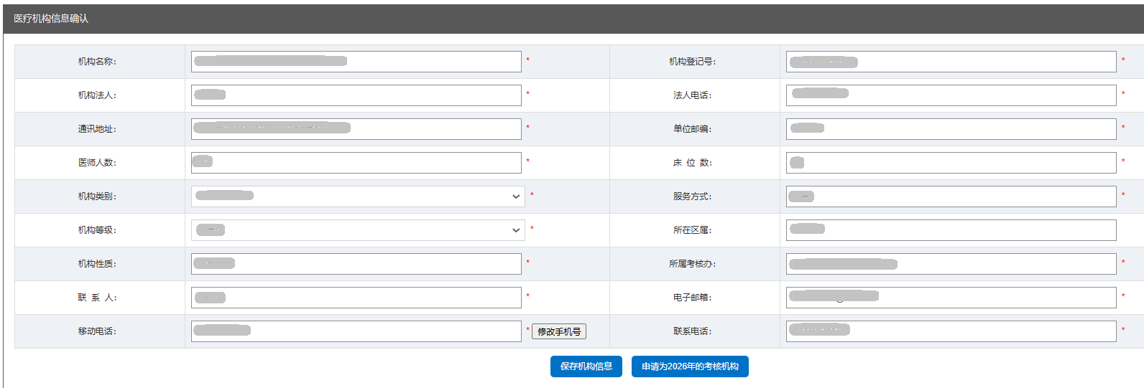
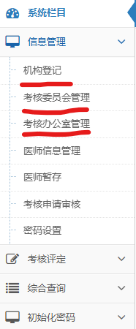
PS：若医疗机构符合考核机构条件，拟成为考核机构的，需要在信息管理机构登记页面，点击“申请为2026年考核机构”；
申请后，待市/区县定考办审核通过后24小时内生效。
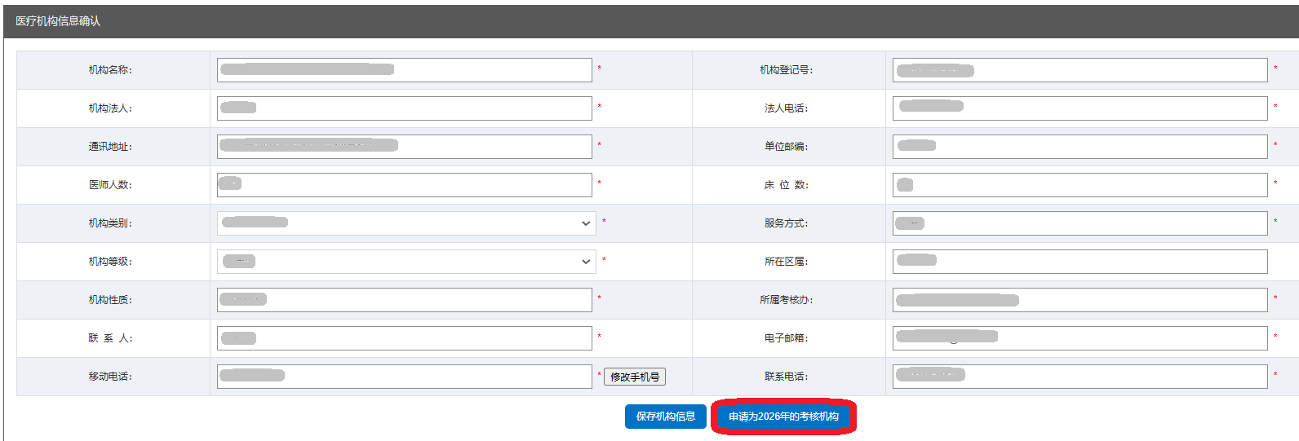

6 医师信息管理
医疗机构确认应参考医师数据，并可随时跟踪医师报名申请状态；
功能链接：信息管理-->医师信息管理

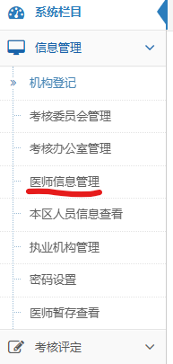
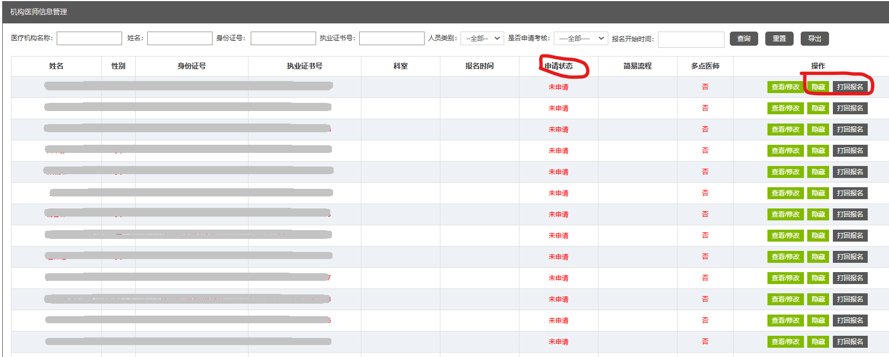
PS：若某医师无法/无需参加本年度医师定期考核，可点击“隐藏”按钮，输入原因后，对应医师将清出应参考医师清单。医师暂存后，可在信息管理医师暂存功能页进行被隐藏医师的查看和取消隐藏操作。
若某医师基础信息、报名专业信息等有误，可点击“打回报名”按钮，退回医师报名状态，对应医师可重新进行信息确认和考核申请报名。

7 考核申请审核
医师完成考核申请报名后，医疗机构需进行报名审核确认，确认后医师才可进行后续的评价和考评工作；
功能链接：信息管理考核申请审核
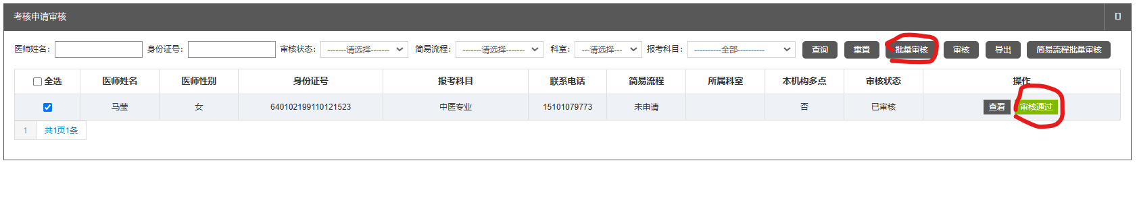
确认医师报名信息无误，点击“审核通过”，完成对应医师的考核申请审核工作。
选择多个医师后，点击“批量审核”按钮，可实现多名医师的同意审核。

8 医疗机构考核
医疗机构需对本单位/多地点执业医师进行职业道德和工作业绩评价，评价结论为合格或不合格；
功能链接：考核评定医疗机构考核
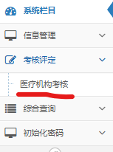
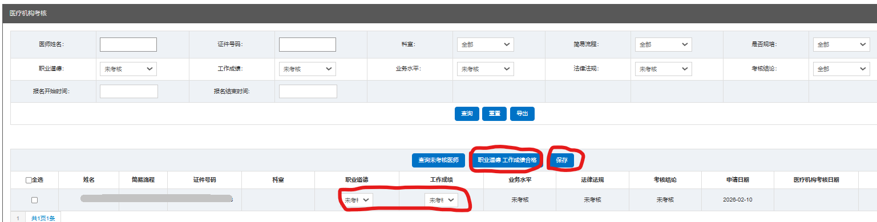
查询到待评价的医师，选择评价结果后点击“保存”，完成对应医师的评价工作。
PS：
1、可批量进行医师的评价，点击“职业道德 工作成绩合格”长条按钮，可将列表中所有医师评价合格。此功能影响数据量比较多，慎用！！！
2、此功能也可进行本院医师的考核进度跟踪使用。
3、此处只显示本院医师。

9 考核机构考核
成为考核机构的医疗机构，可在考核机构考核功能页中跟踪被委托的医师参加业务水平测评结果。
功能链接：考核评定考核机构考核
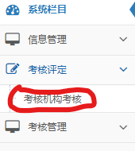
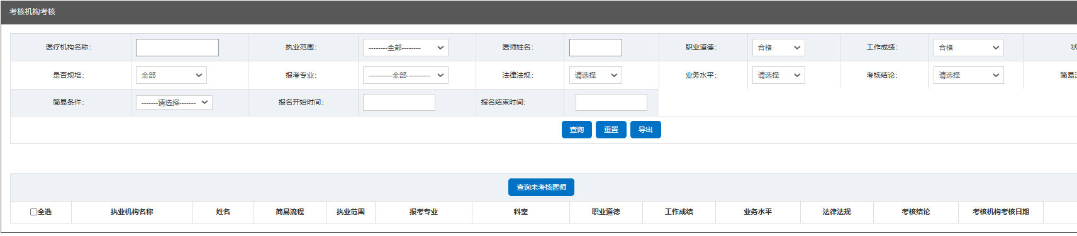
PS:
1、此处只显示被委托过来的医师参考情况。
2、此功能可进行被委托医师的考核进度跟踪使用。

10 考核结果汇总
机构评价和业务能力测评完成后，医疗机构可通过综合查询功能进行考核结果的汇总统计。
功能链接：综合查询-->考核情况综合查询。
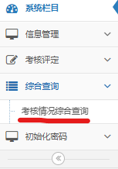

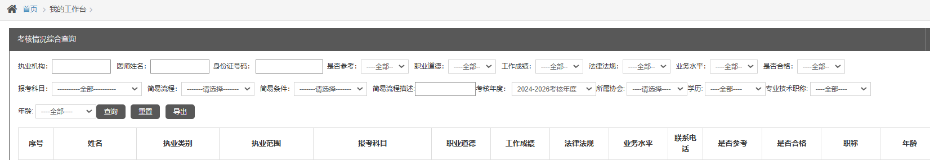
PS：考核情况综合查询在完成本年度考核数据汇总和才可进行查询，查询到的数据为结论性数据。

11 常见问题

11.1 忘记登录密码
若忘记登录密码，可进行密码重置，使用初始密码登录，登录后可进行密码修改。

11.2 医师不能正常参加考试
（1）医师报名后需要主执业地点审核通过，通过审核后才可进行工作业绩职业道德评定后。
（2）所有多点执业机构都需要评价职业道德和工作业绩后，才能参加法律法规、业务水平的考试。

附件4

北京市医师定期考核管理系统
用户操作手册-医师

1 快速指引

1.1 软件环境要求
客户端操作系统 Windows 7/8/10+
客户端应用为 建议使用新版谷歌浏览器（Chrome）
系统分辨率为 1024*768及以上

1.2 登录地址
浏览器输入https://120.52.191.195:8090/hrms_pro进入系统首页

1.3 登录系统
（1）点击【个人登录】
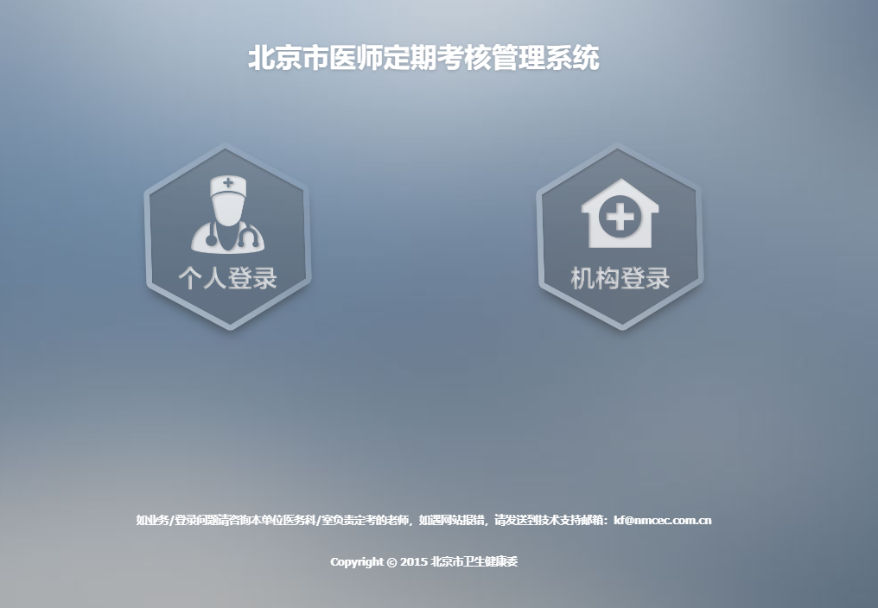
（2）输入账号密码点击【登录】按钮登录。
账号：身份证号码
密码：初始密码账号后6位+*+Dk；(如身份证号码为“123456123456123456”，账号后六位为123456，则初始密码为“123456*Dk”，D大写，k小写)
PS：账号为部队、武警专业医师、港澳台、外国人等证件号码时，初始密码规则相同。

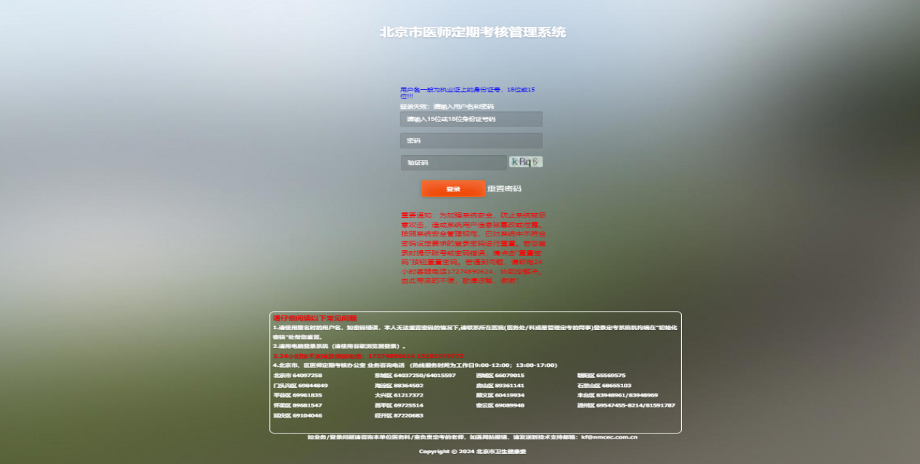
（3）重置密码（如需要）
点击“重置密码”后，输入登录账号和接收到的短信验证码，然后点击“密码重置”，继续点击“确定”，重置成功。

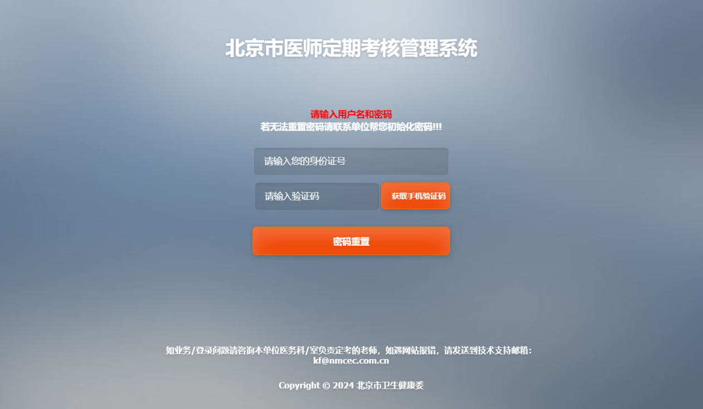

1.4 医师报名
进入定期考核-信息管理-医师信息确认页面进行信息确认（标红*处为必填项）
（1）“个人信息”页
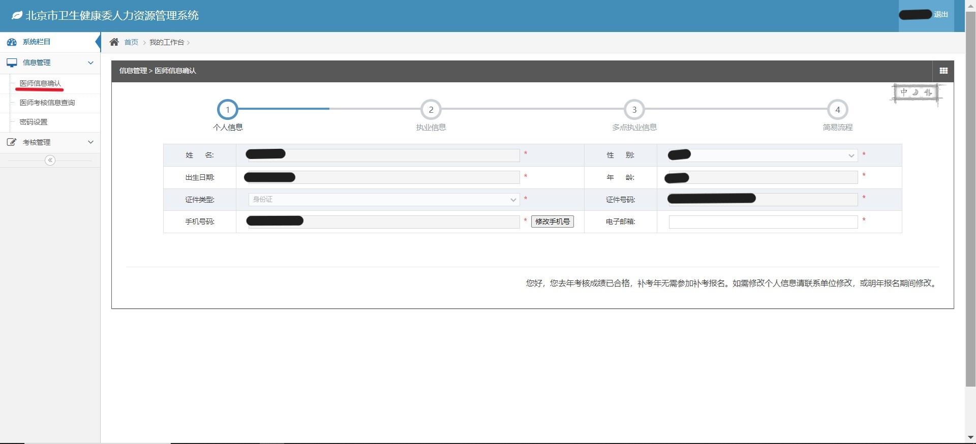
（2）“执业信息”页
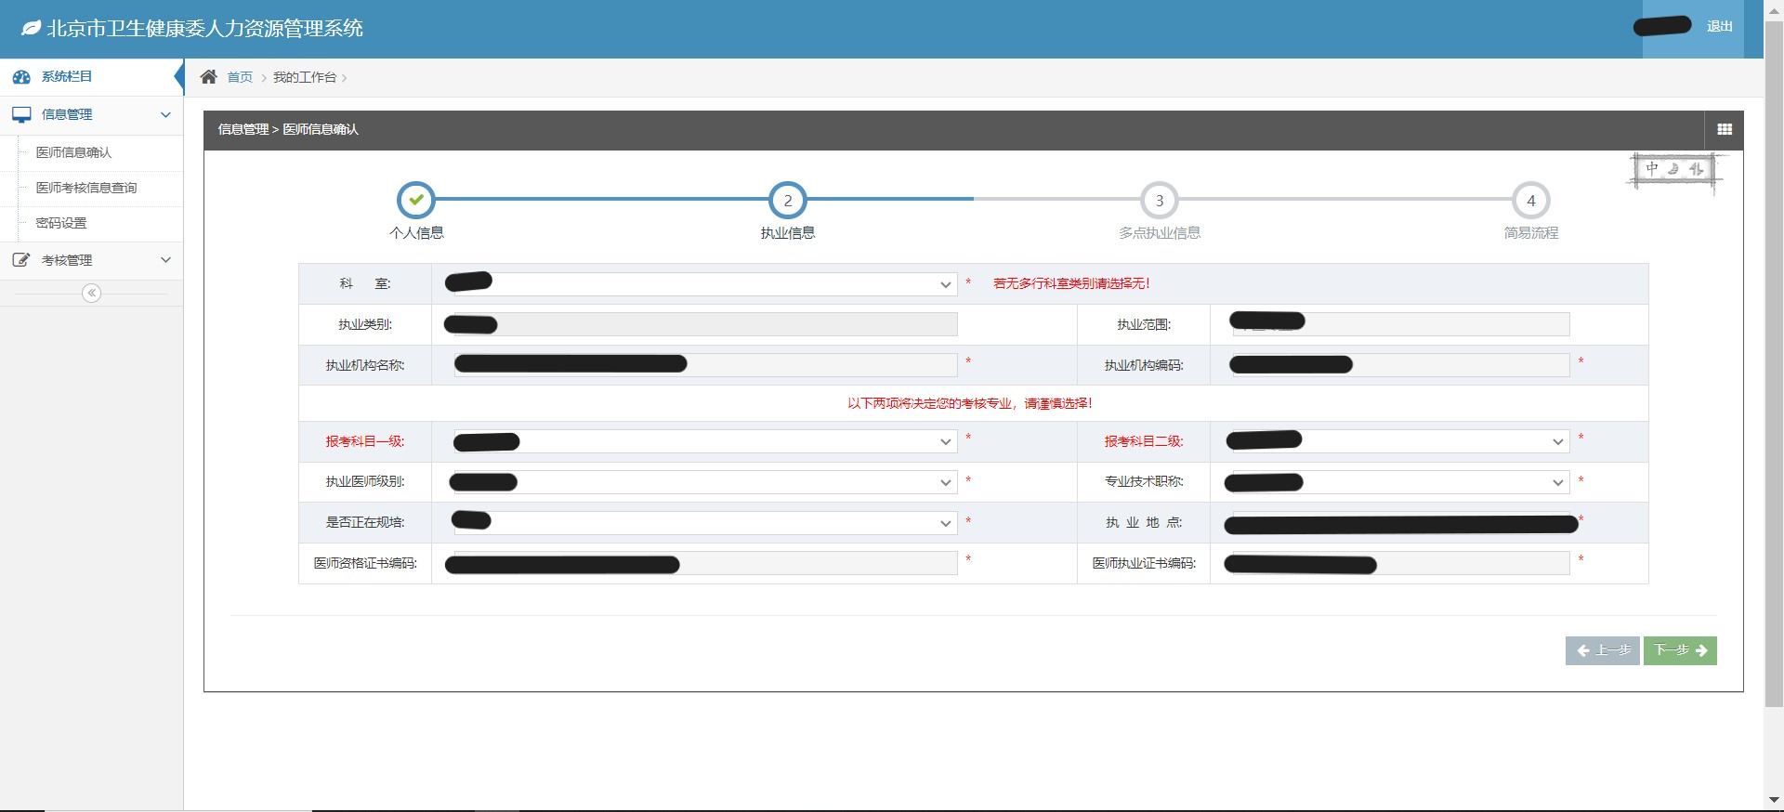
（3）“多点执业信息”页
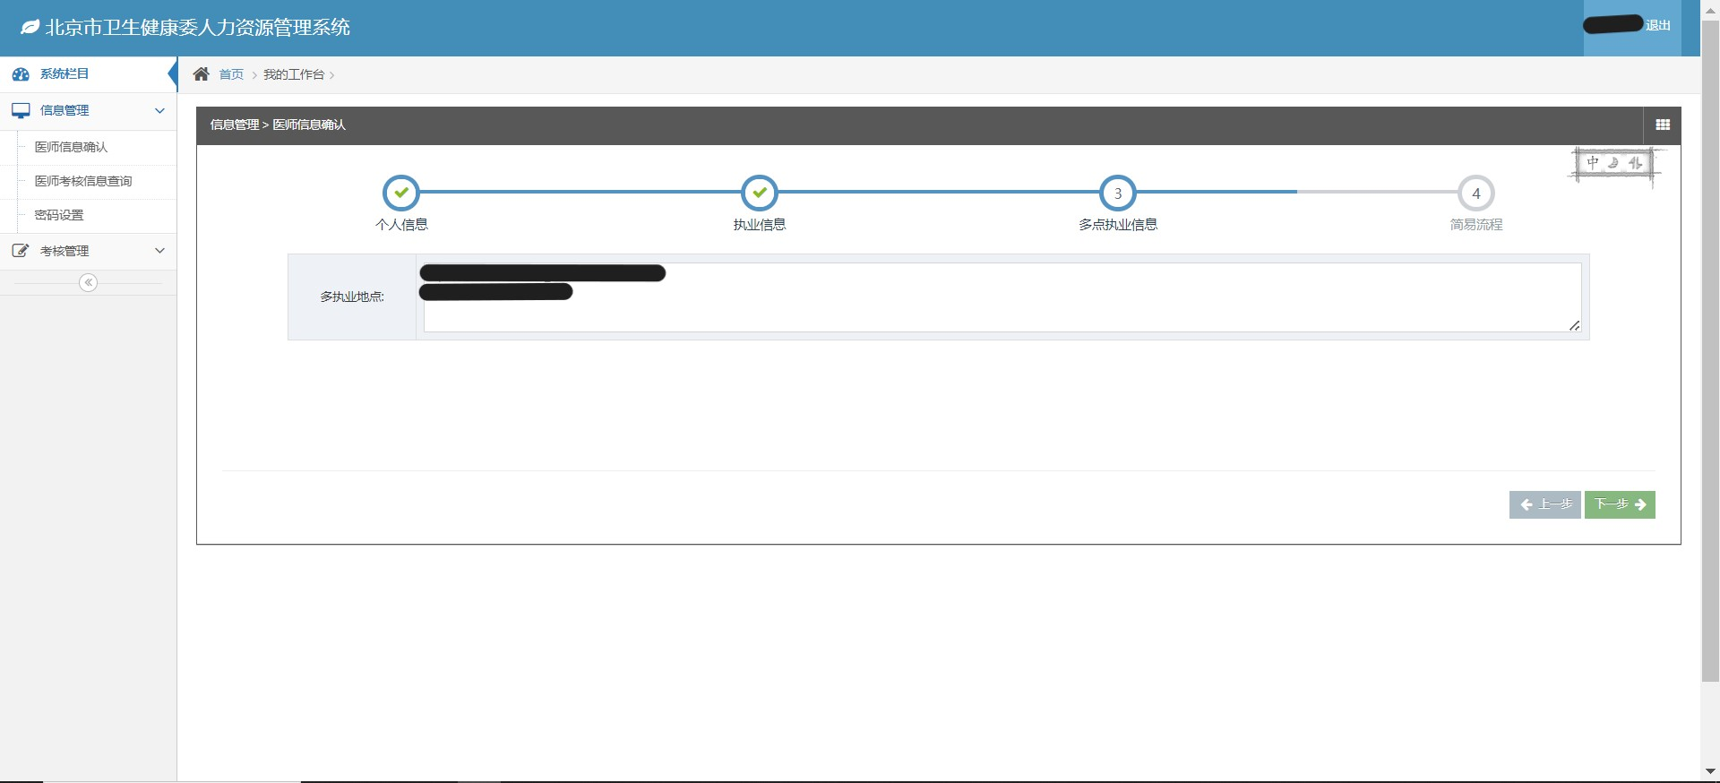
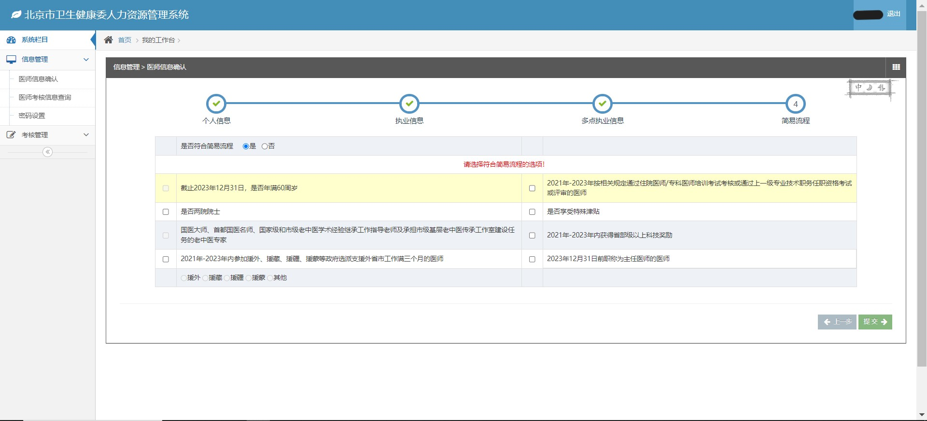
（4）“简易流程”页，如符合“简易流程”条件，选择“是”，然后据实填写。如不符合“简易流程”条件，选择“否”，进行下一步。
（5）“提交成功”提示
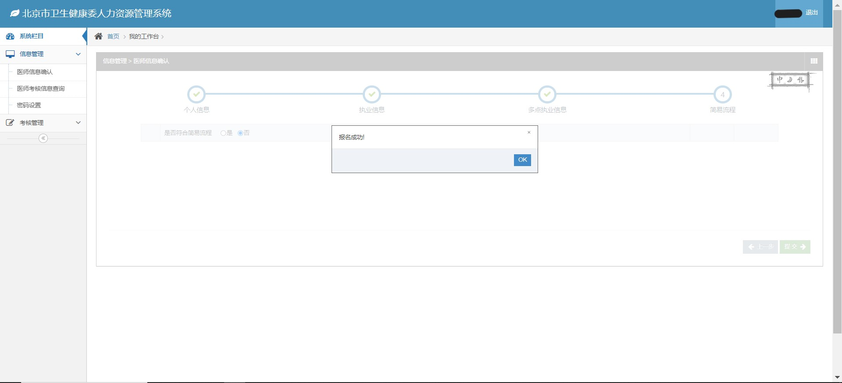
确认完成后点击【提交】按钮会自动提交个人的考核申请（包括基础信息及报考科目）至医疗机构

1.5 医师考核信息查询
进入医师考核查询页-可查询各执业地点审核或评定情况，并且可以查询前两届定考年度的考试结果。
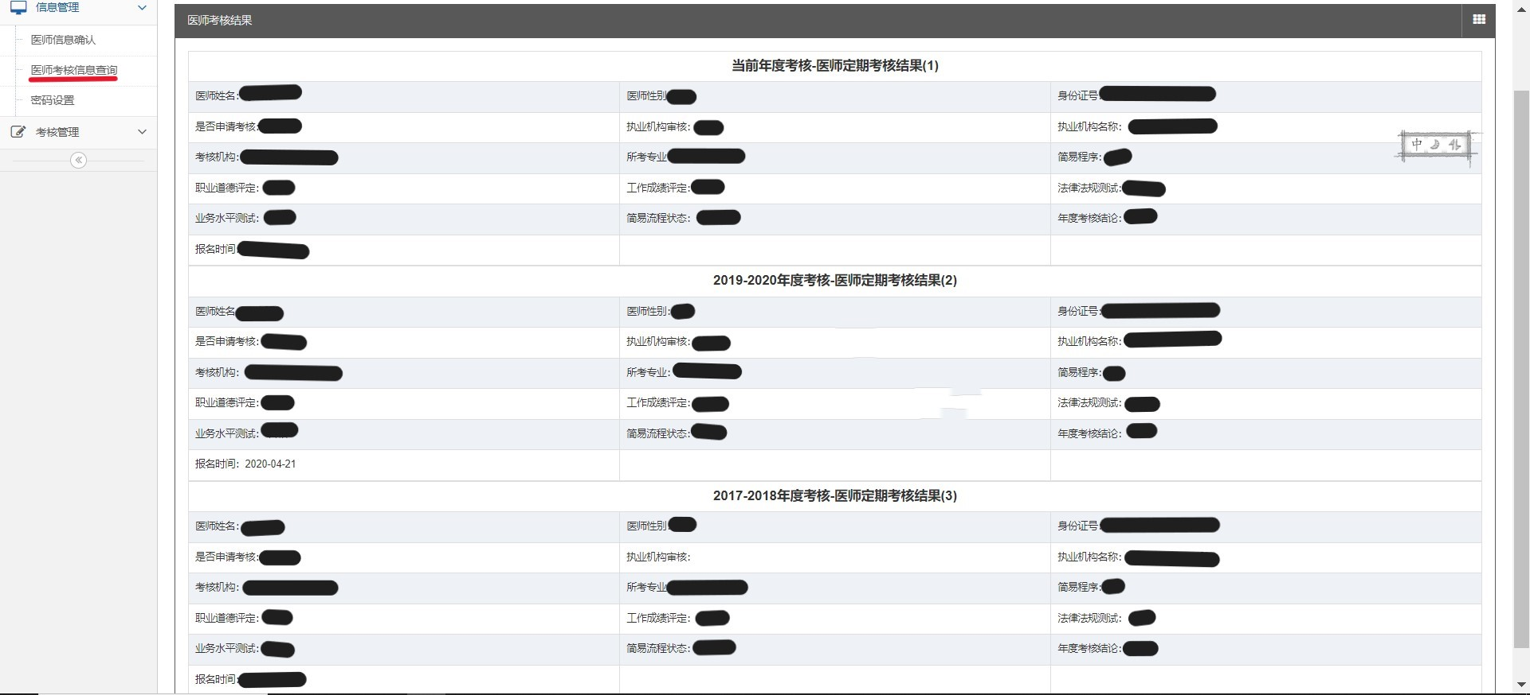

1.6 用户密码修改
在输入框中输入新密码并确认后，需要获取手机验证码，并验证后，方可修改成功。
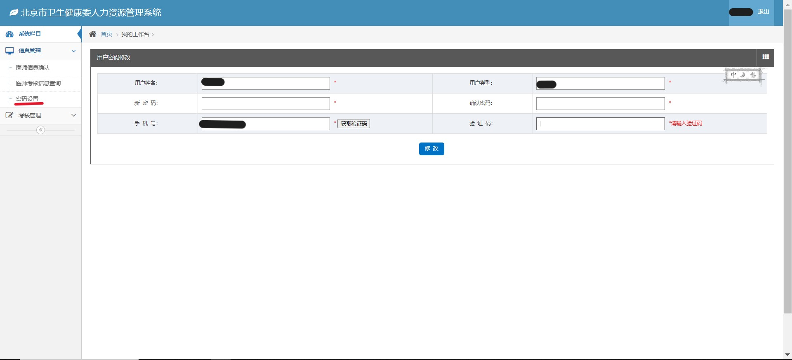

2考核管理

2.1进入待参加的考试
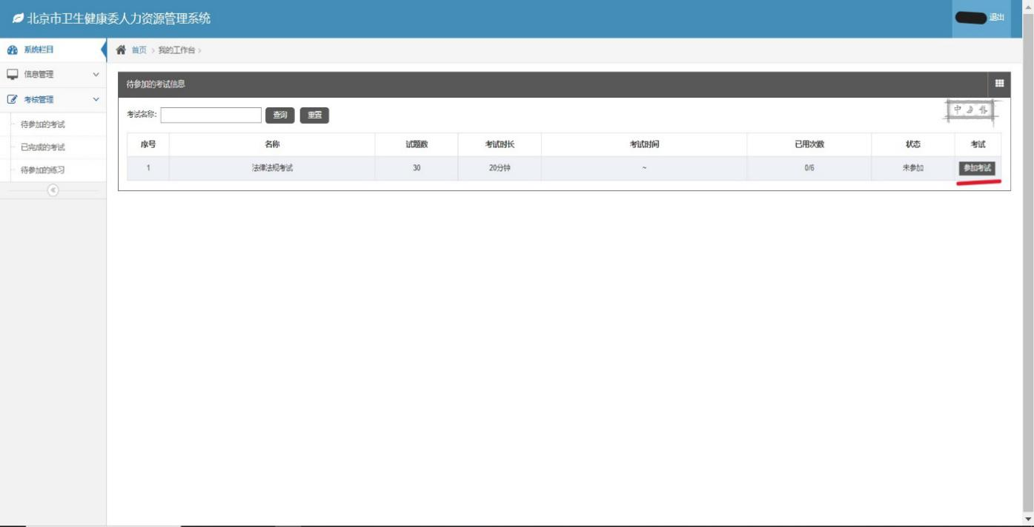

2.2点击参考试
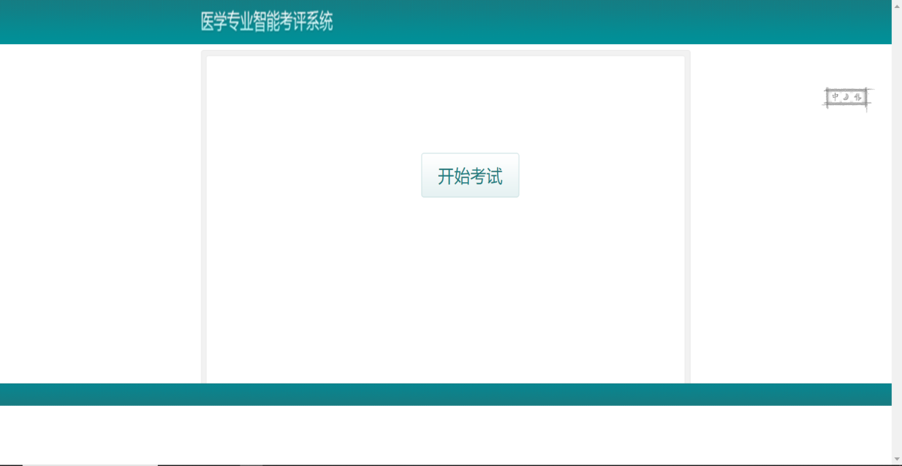

2.3点击开始考试并答题

首先出现法律法规试题，通过后出现专业题。
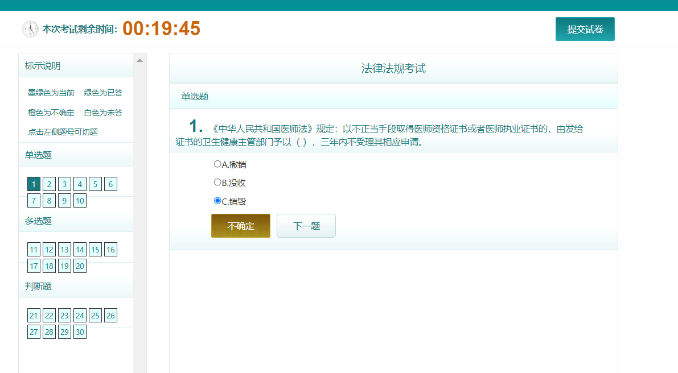

2.4点击提交试卷后有以下提示
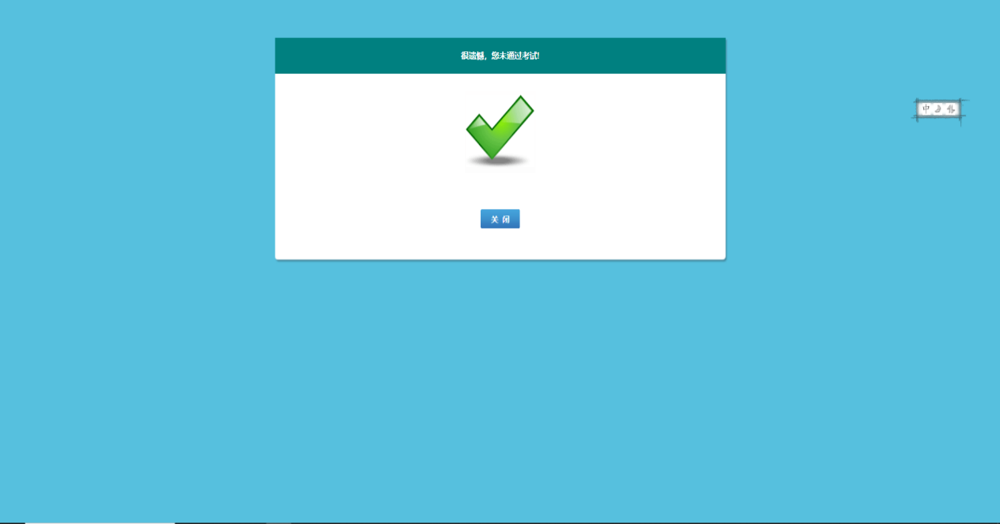

注：在“已完成的考试”中可查看已经完成的考试，在“待参加的练习”中可进行法律法规练习题练习。

3常见问题解答

3.1 医师输入登录账号和密码后无法登录
医师如第一次登录定考系统，账号为医师执业证上的身份证号或其他证件编码，密码为账号后六位*（星号）Dk（D大写，k小写），如果输入的账号密码均正确但显示被隐藏，请联系机构解除隐藏。

3.2 忘记密码无法通过绑定的手机号找回？
医师如果忘记密码且不能通过发送验证码的方式找回，请联系单位进行医师密码初始化。

3.3 医师报名过后发现专业报错了？
如果在报名过后，发现报考专业有误请联系单位处理。

3.4 医师发现自己的多点执业地点有问题？
对多点执业信息有疑问，请在医师电子化注册系统调整多点执业信息。

3.5 考试完成后发现考核成绩有问题？
如果发现考核成绩有问题请联系所在区的定期考核办公室处理。

